Zadanie 1 .
Pokoloruj tyle elementów ile jest kropeczek.
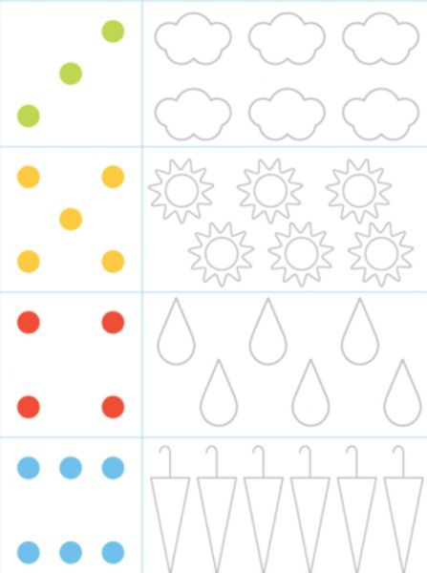

Zadanie 2.
a) Powtórz nazwy dni tygodnia. Określ, jak nazywa się pierwszy, drugi… siódmy dzień tygodnia.
b) Nazwij elementy pogody, występujące w kwietniu.

Zadanie 3.
a) Przeczytaj tekst.
b) Policz zdania w tekście.
c) Policz wyrazy w trzecim zdaniu.

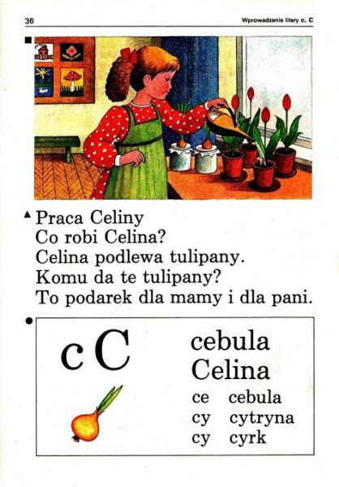

Zadanie 4.
Obejrzyj na komputerze film edukacyjny o krążeniu wody w przyrodzie. Opowiedz rodzicom co zapamiętałaś/łeś.
https://youtu.be/EXfEySFqfyQ

Zadanie 5.
Obejrzyj na komputerze doświadczenie- obieg wody ciepłej i zimnej w przyrodzie. Może uda Ci się powtórzyć je w domu?

https://youtu.be/kWtkXHx-z5g

Zadanie 6.
Spróbuj samodzielnie wykonać pracę plastyczną – „ Kwiatek- metoda mokre na mokrym”.

Przydatny będzie tu link:
https://youtu.be/_XphqFyPL1g

